全国2011年4月高等教育自学考试
程控交换与宽带交换试题

课程代码:02372
一、单项选择题(本大题共20小题，每小题1分，共20分)
在每小题列出的四个备选项中只有一个是符合题目要求的，请将其代码填写在题后的括号内。错选、多选或未选均无分。
1.完成七号信令第三级和第四级功能的是（ ）
A.固件 B.硬件
C.软件 D.硬件和软件
2.不能通过数字交换网络(DSN)的信号是（ ）
A.话音 B.提示音
C.铃流 D.双音多频(DTMF)
3.时间接线器为输入控制方式时,控制存储器应是（ ）
A.顺序写入控制读出 B.顺序写入顺序读出
C.控制写入控制读出 D.控制写入顺序读出
4.控制系统衡量呼叫处理能力的指标是（ ）
A.爱尔兰 B.呼损
C.电平 D.BHCA
5.能提供地址翻译功能的是（ ）
A.SCCP B.MTP-3
C.TUP D.MTP-2
6.BORSCHT功能在用户电路中实际正确的排序是（ ）
A.C在B之前 B.H在C之前
C.H在R之前 D.T放在最末尾
7.远端模块主要是为了（ ）
A.增加容量 B.节省线路投资
C.增加收入 D.增加补充业务
8.ISUP信令为了支撑（ ）
A.管理网 B.ISDN交换
C.同步网 D.计费
9.TCAP的用户部分是位于NO.7分层协议的（ ）
A.第3层 B.第4层
C.第6层 D.第7层
10.空间交换用于（ ）
A.同一复用线上不同时隙的交换 B.不同复用线间不同时隙的交换
C.不同复用线间相同时隙的交换 D.同一复用线上相同时隙的交换
11.混合电路H的作用是（ ）
A.二线变二线 B.二线变四线
C.四线变三线 D.四线变四线
12.HDB₃码和NRZ码间的变换在（ ）
A.数字中继器 B.模拟中继器
C.模拟用户接口 D.数字用户接口
13.对被叫用户状态的分析属（ ）
A.去话分析 B.来话分析
C.数字分析 D.链路分析
14.ISDN用户基本接口是（ ）
A.30B+D B.16B+D
C.8B+D D.2B+D
15.ISUP的路由标记中含（ ）
A.SLC B.CIC
C.SLS D.GT
16.电路交换的特点是（ ）
A.不实时 B.有差错控制
C.统计复用 D.固定分配子信道
17.ATM是由（ ）
A.电路交换发展而来 B.分组交换发展而来
C.电路分组两种交换发展而来 D.SDH发展而来
18.ATM中异步就是（ ）
A.不同步 B.时分复用
C.虚电路 D.随机发送信元
19.SCCP消息包装在（ ）
A.SIF中 B.SIO中
C.SI中 D.TCAP中
20.话务统计程序属于（ ）
A.基本级 B.中断级
C.时钟级 D.故障级
二、填空题(本大题共10小题，每小题1分，共10分)
请在每小题的空格中填上正确答案。错填、不填均无分。
21.路由选择就是查找路由表来选择一条_________路由。
22.电话通信网的支撑网主要包括_________网、电信管理网和数字同步网。
23.信令网中的独立型STP是具有OSI模型第_________层的信令转接点设备。
24.呼损指标是程控交换机的_________标准。
25.用户模块有两种，其中需要数字中继作为接口的称为_________。
26.CCITT推荐的编写程控交换软件的标准设计语言为_________语言。
27.呼叫处理软件有三层：设备控制层、信令控制层和_________。
28.ISDN交换机要对用户提供_________标准接口。
29.ATM信元结构包括5个字节的信头和48个字节的_________。
30.ATM所采用的复用方法称为_________。
三、名词解释题(本大题共4小题，每小题3分，共12分)
31.接入网
32.对话
33.时钟中断
34.LAP-D的中文解释
四、画图题(本大题共3小题，每小题4分，共12分)
35.在题35图中填上七号信令七层结构图的英文缩写，并在图下标出中、英文名称对照。
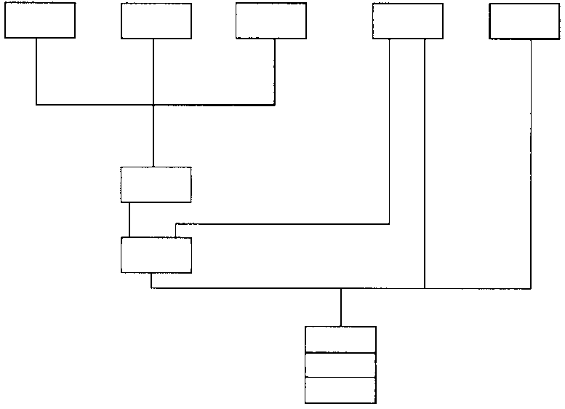
题35图
36.画出程控数字交换机硬件基本结构图,并写出各部分中文名称。
37.某个T接线器复用度为32(0-31),采用输入控制方式,画出输入6时隙交换到输出20时隙的结构图。
五、问答题(本大题共4小题，每小题6分，共24分)
38.N-ISDN有哪些基本特性？
39.概述ATM交换的基本要点。
40.何谓电路交换？
41.信令系统的主要作用是什么？
六、简述题(本大题共3小题，42、43小题各7分，44小题8分，共22分)
42.为了安全,我国信令网双倍分可靠性措施有哪些？
43.简述程控交换机的容量指标。
44.简述程控交换机的运行软件中的数据和程序。

